Universidad de San Carlos de Guatemala

Facultad de ingeniería

Escuela de Ciencias y Sistemas

Inga. Damaris Campo

Aux. Mario Solís

**Manual de Usuario**

Nombre: Frander Oveldo Carreto Gómez.

Carnet: 201901371

Tarea: Proyecto1

Fecha: 22/03/2023

* El usuario debe de ingresar a la ruta donde se le asigna el ejecutable y se le presentara la siguiente ventana.

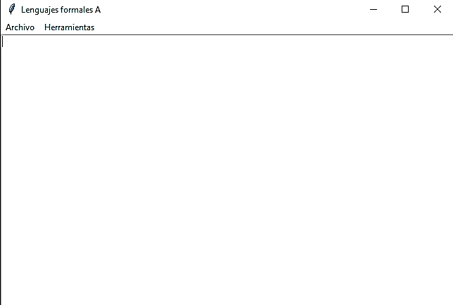

* Se le presentará dos ventanas Archivo y Herramientas que al desglosar podrá insertar un archivo, Guardar, Guardar como, Analizar, Errores, Graficas, Manuales de Usuario, Manual Técnico y Salir.

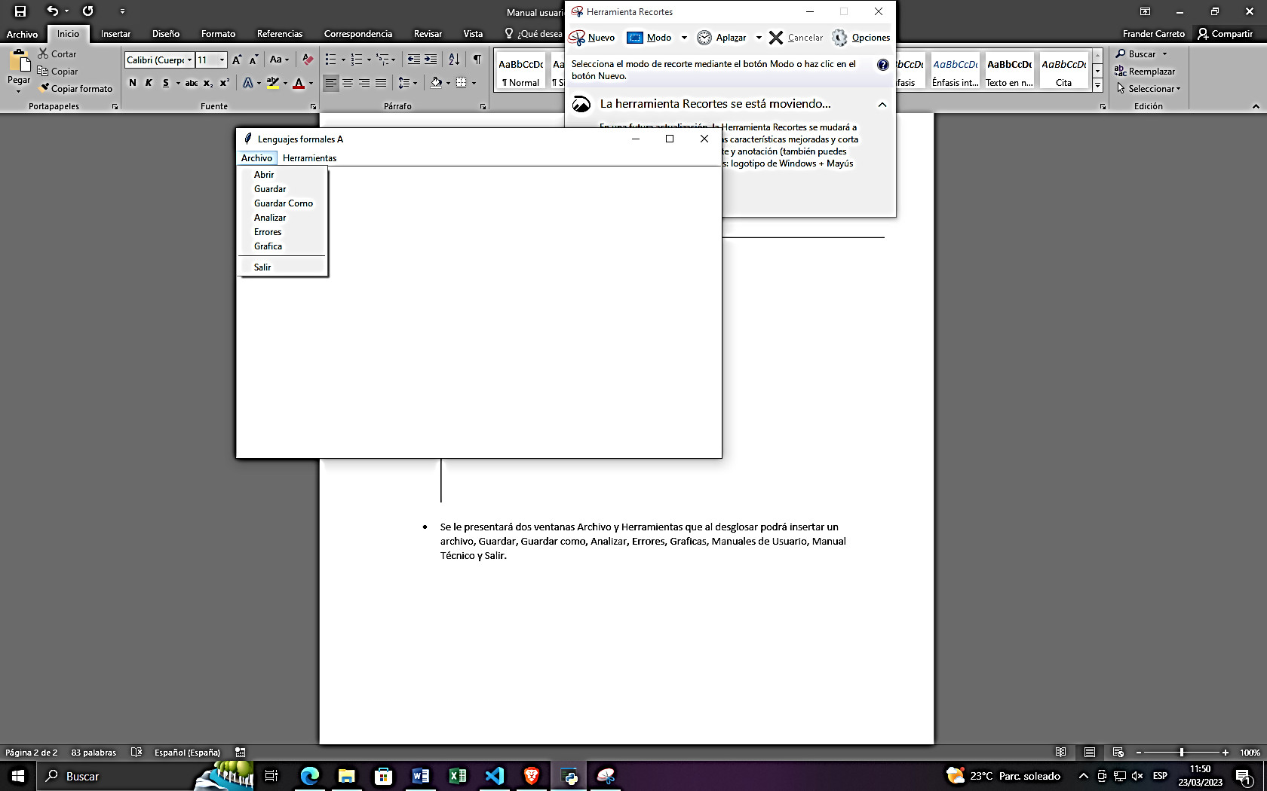

* Insertamos un archivo.

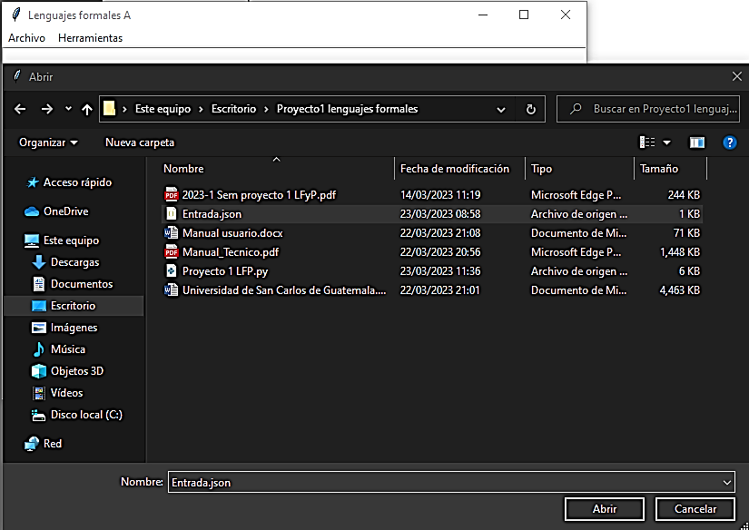

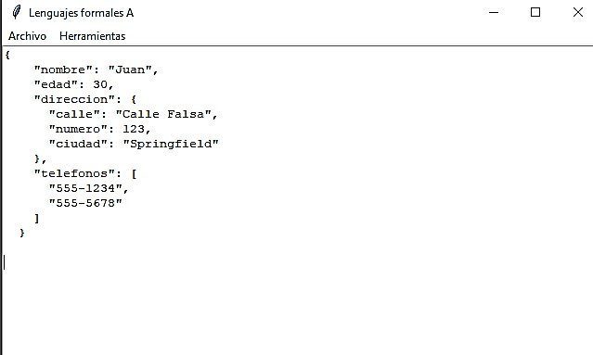

* Podemos guardar alguna modificación que realizamos en el archivo.

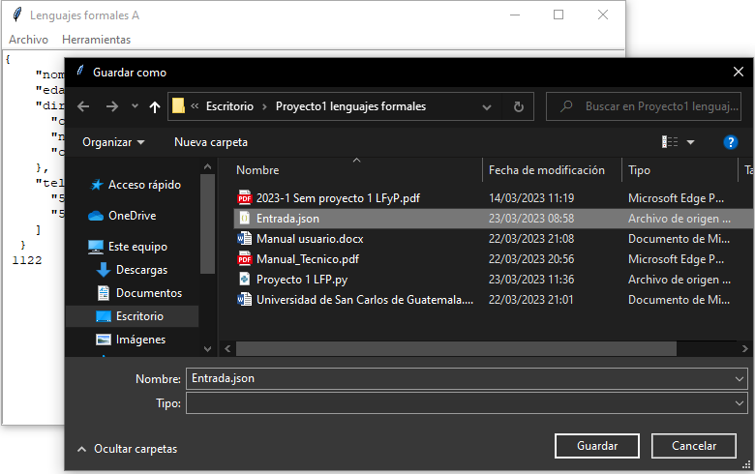

* Si el usuario desea guardar el archivo en otra ruta puede realizarlo directamente con el botón Guardar Como.

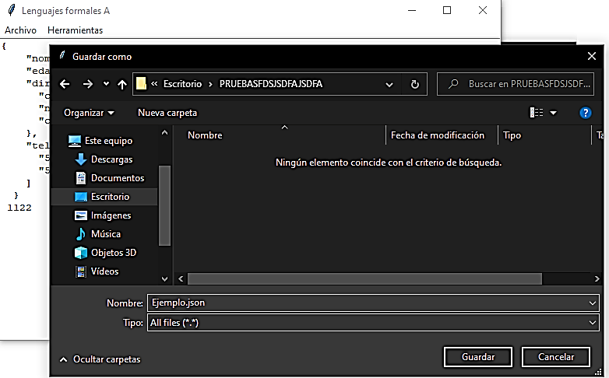

* Al analizar el programa mostrara en otra ventana los archivos que no contienen errores.

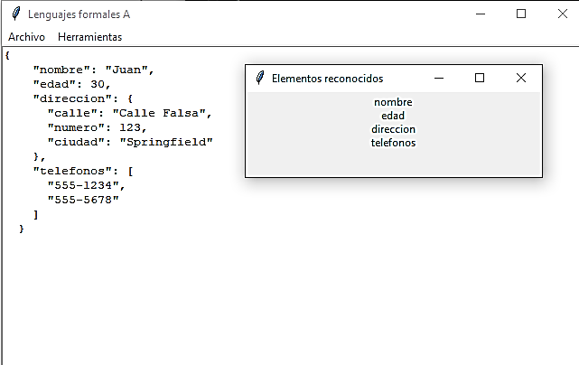

* Cuando seleccionamos el botón errores podremos observar si el archivo.

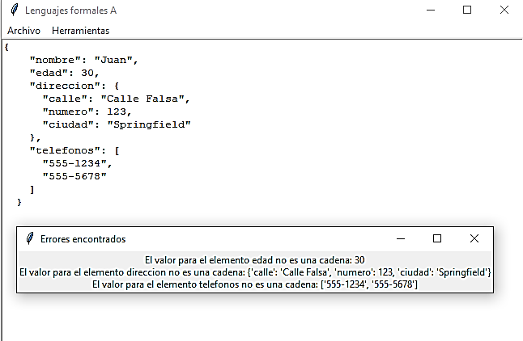

* Y al presionar el botón grafica se nos mostrara un pdf con la gráfica de nuestro archivo.

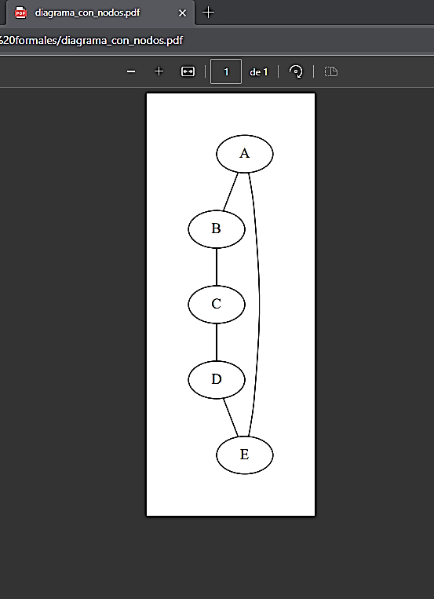

* Cuan seleccionamos el botón herramientas podremos abrir los manuales ya sea técnico y de usuario.

